附件1
雲林縣崙豐國民小學學校辦理正確用藥活動成果報告表
學校名稱 | 雲林縣台西鄉崙豐國小 | 活動地點 | 視聽教室/校園
活動名稱 | 衛生教育宣講 | 承辦單位 | 衛生組/健康中心
講題 | 正確用藥五大核心暨日常用藥指導 | 辦理時間 | 102.5.10  102.5.17
講座 | 護理師李甄珮 | 辦理時間 | 102.5.10  102.5.17
參加人數 | 154人
附件 | - 照片14張 □課程表或流程表 □講授參考資料 □其他
實施情形與效益評估：
- 實施線上電腦前後測驗
- 製作宣講檔案小班衛教宣導
- 實施相關測驗與宣導，學生印象深刻
檢討與建議：
- 正確用藥議題為健促學校新執行議題，可見其重要性
- 建議仍可每年常規納入健促議題持續執行，已將此觀念深耕於學生知能並能把相關訊息帶入家庭其他成員
- 一般執行學校，補助經費足夠執行相關工作，但若能編列講師費，利用經費聘請專業醫師或藥師到校宣講，相信可傳達更多新知

其他：

承辦人： 主任： 校長:

附件2
崙豐國民小學101學年度用藥安全活動成果佐證照片

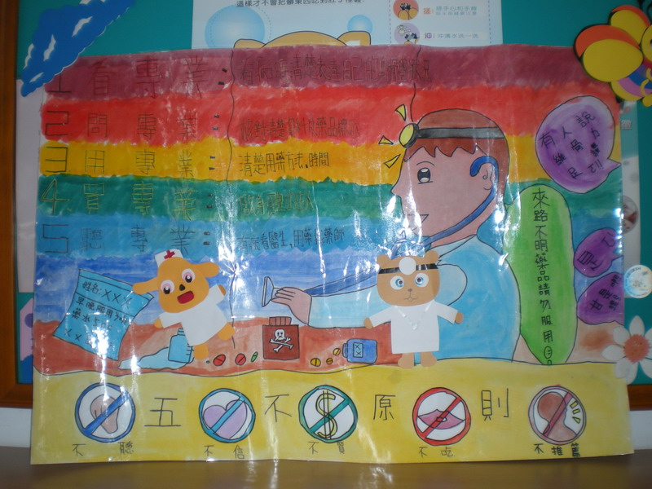
宣導時間： 102.3.1-102.6 宣導內容：學生自繪正確用藥小海報
宣導地點： 5.6年級
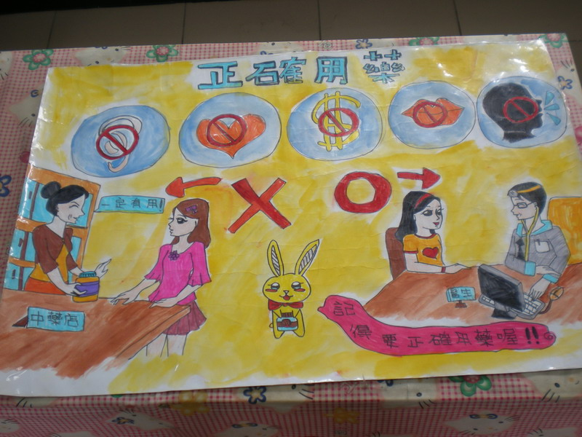
宣導時間： 102.3.1-102.6 宣導內容：學生自繪正確用藥小海報
宣導地點： 5.6年級

崙豐國民小學101學年度用藥安全活動成果佐證照片

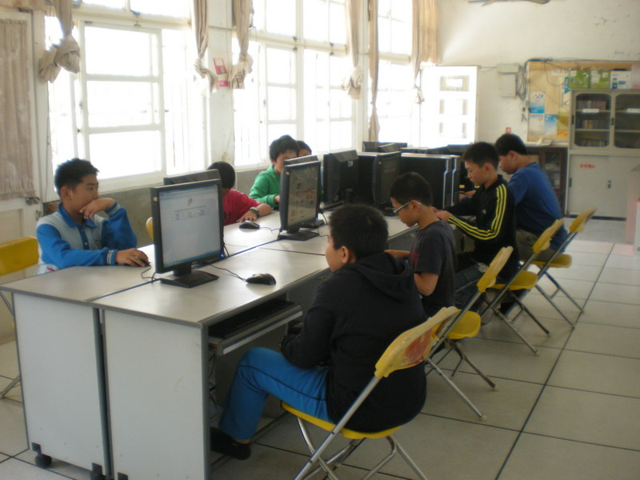
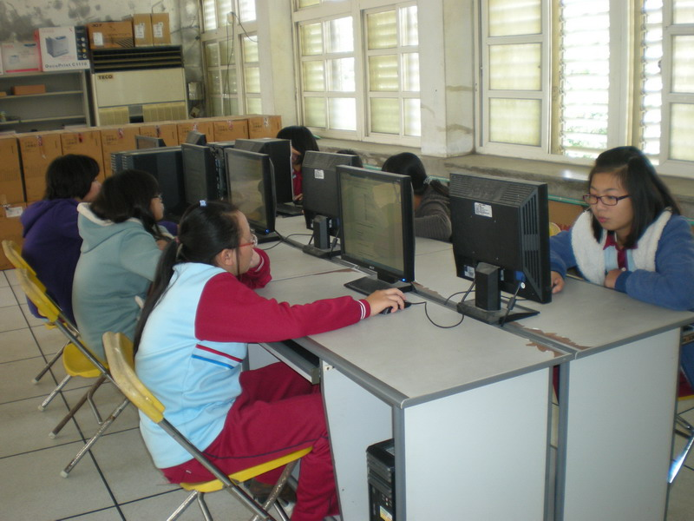
宣導時間：102.5 宣導內容：實施線上前後測驗
宣導地點：電腦教室
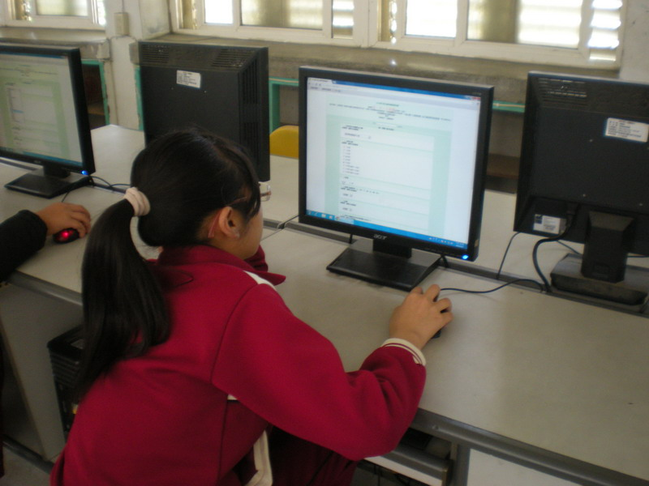
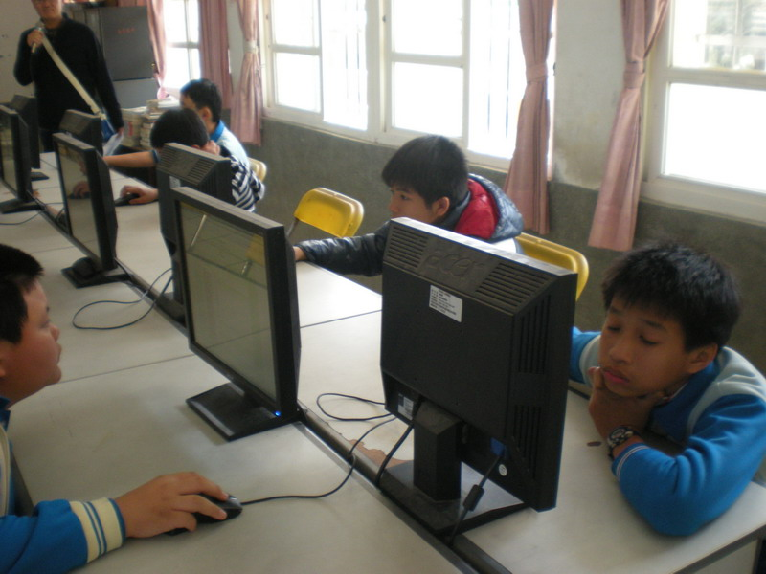
宣導時間：102.5 宣導內容：實施線上前後測驗
宣導地點：電腦教室

崙豐國民小學101學年度用藥安全活動成果佐證照片

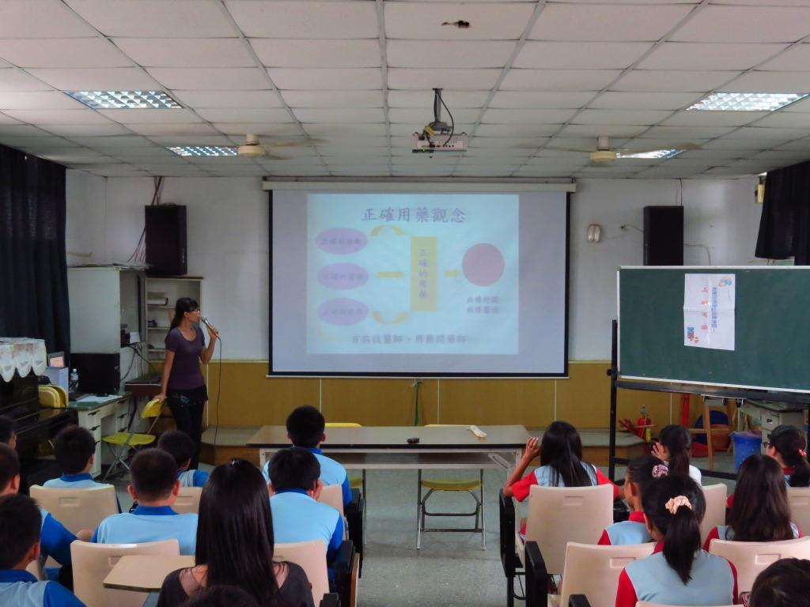
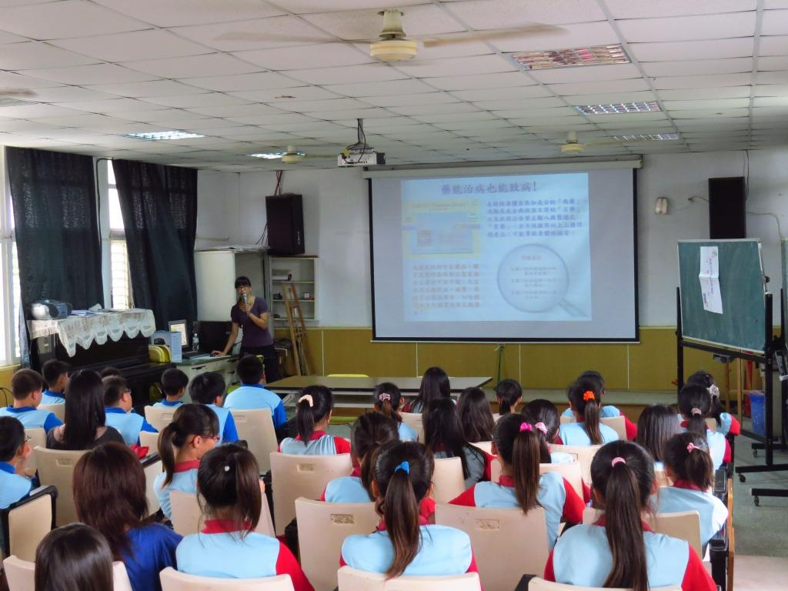
宣導時間：102.5.10 宣導內容：執行衛生教育宣導
宣導地點：視聽教室
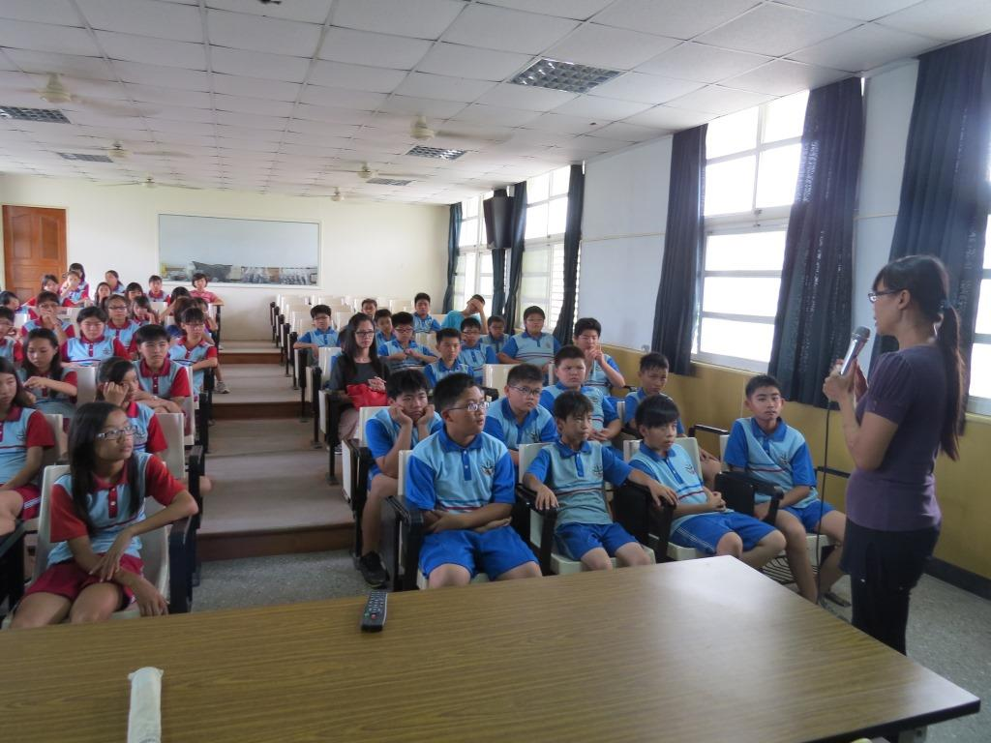
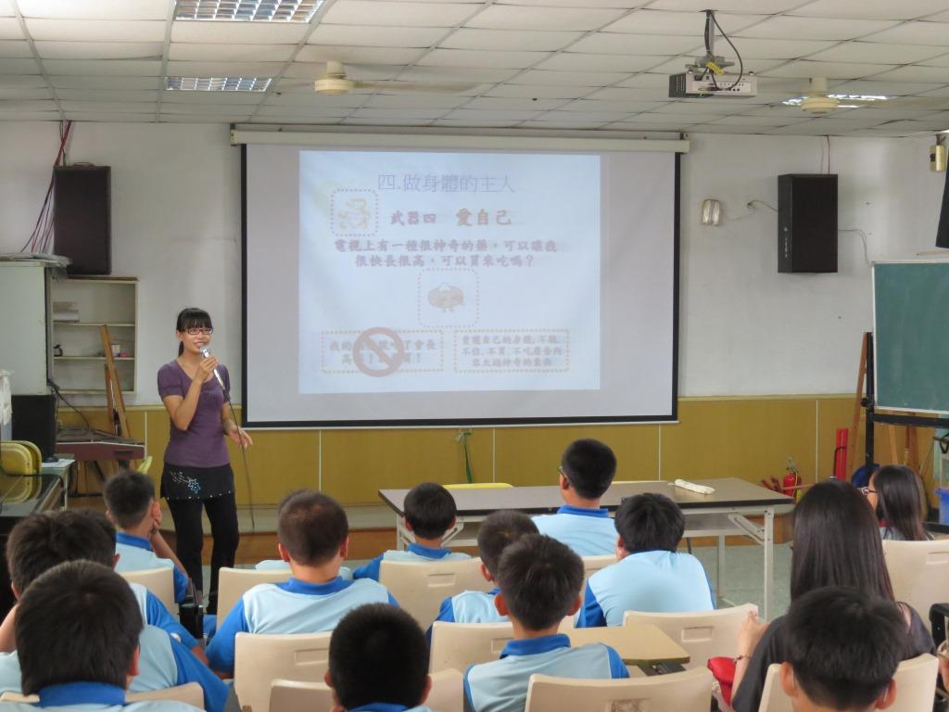
宣導時間：102.5.10 宣導內容：執行衛生教育宣導
宣導地點：視聽教室

崙豐國民小學101學年度用藥安全活動成果佐證照片

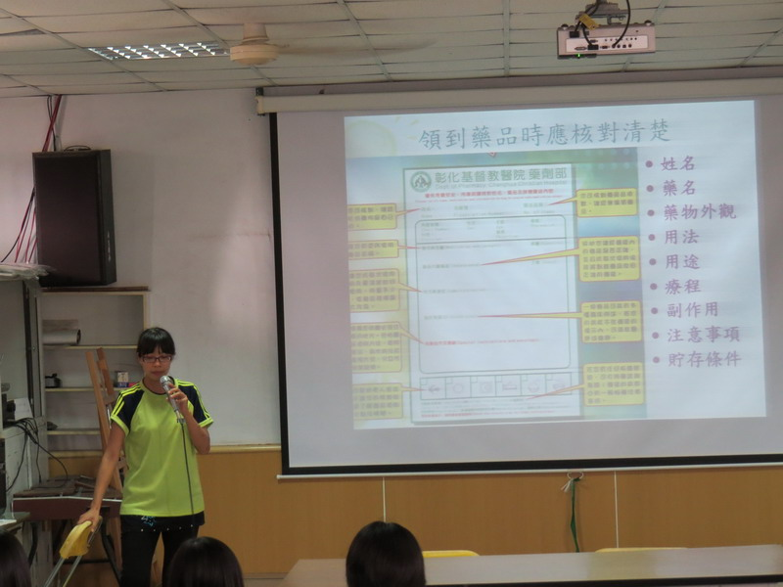
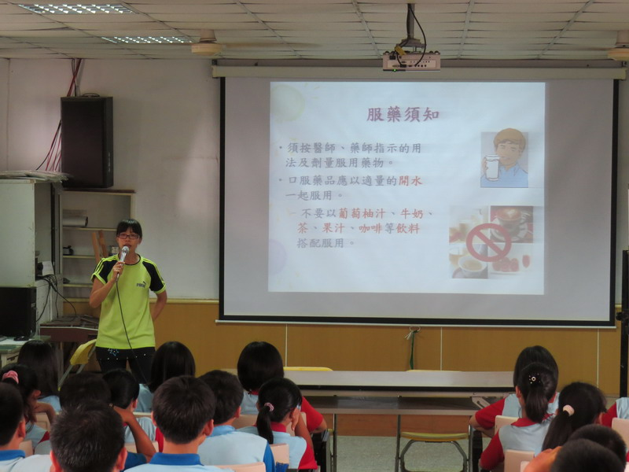
宣導時間：102.5.17 宣導內容：執行衛生教育宣導
宣導地點：視聽教室
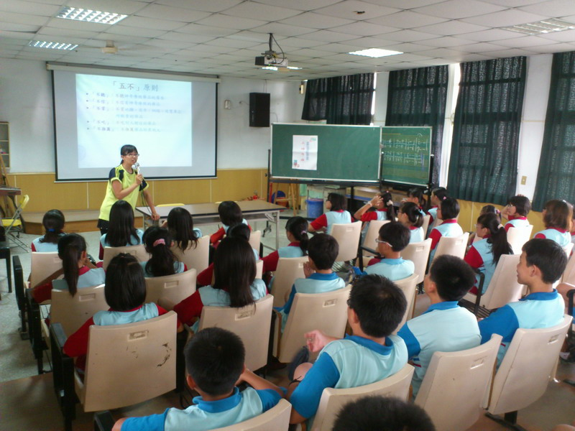
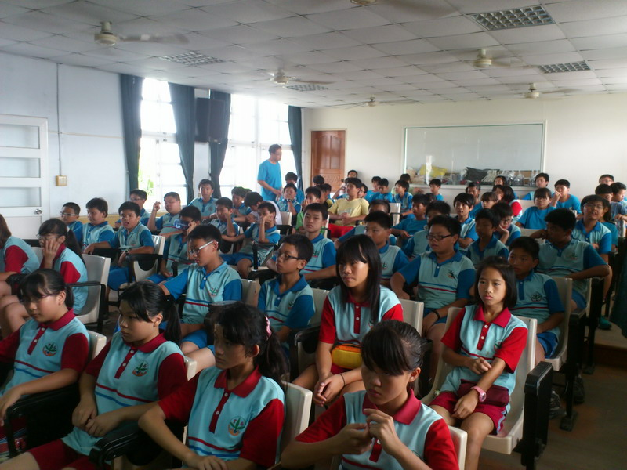
宣導時間：102.5.17 宣導內容：執行衛生教育宣導
宣導地點：視聽教室

